Сервис «Культурный контракт»

1.Проблема:
Из сотен участников творческого процесса (артисты, звукорежиссеры, сценаристы, художники) реальную прибыль получают лишь единицы - продюсеры, дистрибьюторы, платформы. Создатели остаются на фиксированных ставках без участия в долгосрочных доходах.

2.Доказательство проблемы:
2.1. Музыкальная индустрия: стриминг и низкие выплаты артистам
Исследование «Медиалогии» (2023)
«В 2022 году доходы стриминговых сервисов в России превысили 18 млрд рублей, но менее 15% этой суммы дошло до исполнителей. Остальное — дистрибьюторам, лейблам и платформам (Яндекс Музыка, VK Музыка, Apple Music)».

2.2.Данные Яндекс Музыки (2021)
По данным самого сервиса, средняя выплата за 1 прослушивание — около 1–2 копеек. При этом:
- Чтобы заработать МРОТ (16 242 рубля в 2023 г.), нужно более 1,6 млн прослушиваний в месяц.
- Большинство российских артистов не достигают этого порога.
Источник:
Яндекс. Прозрачность выплат в Яндекс Музыке(2021).
2.3.Союз кинематографистов РФ (2022)
В докладе Союза кинематографистов отмечается:
«Более 70% сценаристов и актёров второго плана работают по разовым договорам подряда без права на участие в прибыли от показов, особенно на стриминговых платформах (ivi, Okko, Кинопоиск HD, START)».

3.Идея сервиса:
Сервис представляет собой децентрализованную платформу для совместного создания и монетизации контента, в которой каждый участник творческого процесса — от сценариста и артиста до звукорежиссёра и художника — получает прозрачную долю от всех доходов проекта на основе заранее зафиксированного в смарт-контракте вклада. Доходы распределяются автоматически при каждом просмотре, покупке или лицензировании, без посредников. Это обеспечивает справедливое вознаграждение не только «лицу» проекта, но и всем, кто реально участвовал в его создании.

Как идея решает проблему?
Сервис устраняет несправедливое распределение прибыли, гарантируя создателям контента прямое и автоматическое участие в долгосрочных доходах от их работы.

Участники сервиса

Участник | Функции | Выгода
Создатель проекта (Режиссёр, продюсер, художественный руководитель театра, организатор фестиваля, автор идеи — любой инициатор культурного проекта) | - Инициирует создание проекта на платформе;  - Формирует команду и распределяет доли участия;  - Настраивает условия выплат и сроки в смарт-контракте. | - Юридическая защита авторства и условий;  - Повышение доверия со стороны команды и инвесторов за счёт прозрачности.
Участники творческого процесса | - Подтверждает участие в проекте;  - Получает выплаты согласно смарт-контракту;  - Может использовать цифровой профиль как портфолио. | - Гарантированные и своевременные выплаты (включая роялти);  - Автоматизированная налоговая отчётность и подтверждение опыта работы.
Платформы-партнёры | - Передают данные о доходах от просмотров/продаж через API;  - Обеспечивают прямую интеграцию с системой выплат. | -Снижение административной нагрузки по расчётам с авторами;  - Соответствие требованиям Минкультуры по прозрачности;
Банки | - Обеспечивают зачисление средств на счета участников;  - Интегрируются с платформой для автоматических переводов;  Предоставляют данные для налоговой отчётности | -Новые клиенты

Процессы в сервисе и их описание

AS IS
Распределение прибыли между участниками творческого процесса — это не математическая формула, а сложный, динамичный и часто несправедливый переговорный процесс, который невозможно адекватно отобразить в статичной схеме. Любая попытка создать такую схему будет грубым упрощением, потому что она не сможет передать главного: баланса сил и ценности, который уникален для каждого проекта.

Основная причина этой невозможности кроется в фундаментальном законе творческой индустрии: деньги следуют за риском и властью. Продюсер или инвестор, который финансирует проект, изначально занимает позицию максимальной власти. Он несёт главный финансовый риск — возможность потерять все вложенные средства. Именно поэтому львиная доля прибыли, особенно после окупаемости, стекается к нему.

На другом полюсе находится индивидуальная «ценность» и «переговорная сила» каждого творца. Схема не сможет объяснить, почему один актёр получает фиксированную ставку, а другой — многомиллионный гонорар плюс 20% от кассовых сборов. Всё решает «звёздность», бренд и способность привлечь аудиторию. Точно так же знаменитый режиссёр или автор бестселлера может диктовать свои условия, в то время как гениальный, но неизвестный звукорежиссёр или художник-постановщик вынужден довольствоваться скромным фиксированным гонораром. Их вклад объективно важен для качества продукта, но их переговорная сила несопоставима.

Наконец, сама природа вознаграждения слишком разнообразна для схемы. Упрощённое деление на «гонорар» и «процент от прибыли» не отражает реальной сложности. Автор сценария или композитор могут получать мизер от прибыли фильма, но зато годами получать роялти от авторских обществ за каждую трансляцию по телевидению или радио. Музыкант может почти ничего не зарабатывать со стриминга, но сорвать джекпот на гастролях.
Любая схема распределения прибыли будет ложью, потому что она создаёт иллюзию порядка и справедливости там, где на самом деле царят динамичные, неравные и зачастую непрозрачные переговоры.

Процессы в сервисе и их описание
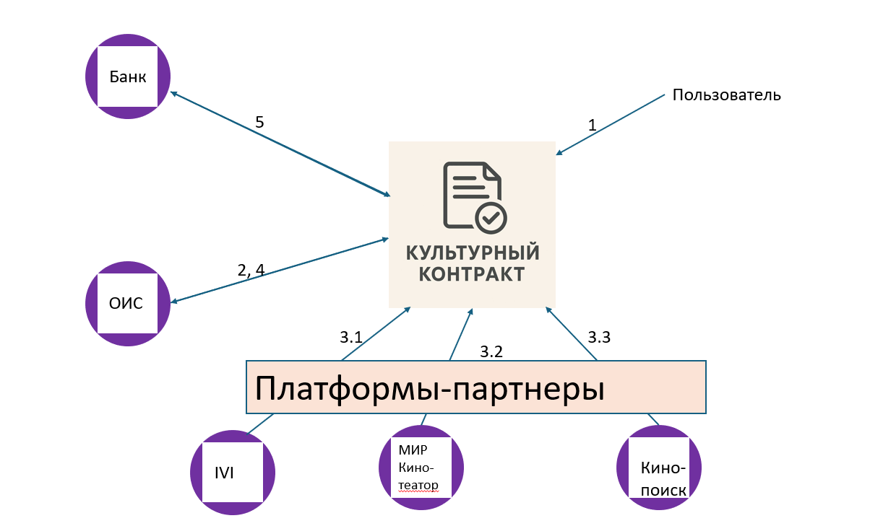

Рис 1. Архитектура сервиса «Культурный контракт»
1. Кто: Пользователь (режиссёр, продюсер, художественный руководитель).
Зачем: Чтобы создать проект и зафиксировать доли участников, условия выплат и сроки.
Результат: Формирования данных для смарт-контракт с юридической силой, включающий всех участников и их доли.
2. Кто: Платформа «Культурный Контракт».
Зачем: Предоставить данные оператору информационным систем (ОИС) для легитимизации смарт-контракта и формирования дерева участия — цифровой модели, где каждому участнику присваиваются:
— доля в проекте (например, 10%, 5%, 2%),
— условия выплаты (одноразово, ежемесячно, роялти),
— сроки начисления.
На этом этапе также происходит верификация авторства: ручное подтверждение участниками. Каждый член творческой команды (сценарист, артист, звукорежиссёр и др.) подтверждает своё участие в проекте на платформе. Это не происходит автоматически — требуется согласие всех сторон. Тут же у каждого участника формируется персональный цифровой профиль, в котором фиксируются: его роль в проекте, размер доли, условия и сроки выплат.
Результат: Данные о составе команды и условиях вознаграждения фиксируются в государственных информационных системах, что обеспечивает юридическую силу контракта, прозрачность грантового финансирования и упрощает налоговый учёт для всех участников.
3.1, 3.2, 3.3. Кто: Платформы-партнёры (IVI, Кинопоиск, Мир Кино-театр).
Зачем: Передать данные о поступлении доходов от просмотров, продаж или лицензий.
Результат: Смарт-контракт получает актуальные данные о доходах и запускает распределение роялти участникам.
4. Кто: Платформа «Культурный Контракт».
Зачем: Смарт-контракт автоматически распределяет средства согласно заранее утверждённому плану расходов.
Результат: ОИС фиксирует операции по распределению доходов в реестре цифровых прав, обеспечивая юридическую значимость выплат, соответствие требованиям 259-ФЗ «О цифровых финансовых активах» и возможность последующей интеграции с банками и налоговыми органами
5. 1) Кто: Система «Культурный Контракт» (автоматически, по смарт-контракту).
2) Зачем: Перевести денежные средства участникам проекта в соответствии с их долями.
3) Результат: Участники получают выплаты напрямую на свои банковские счета без задержек и посредников.
Внутреннее устройство:
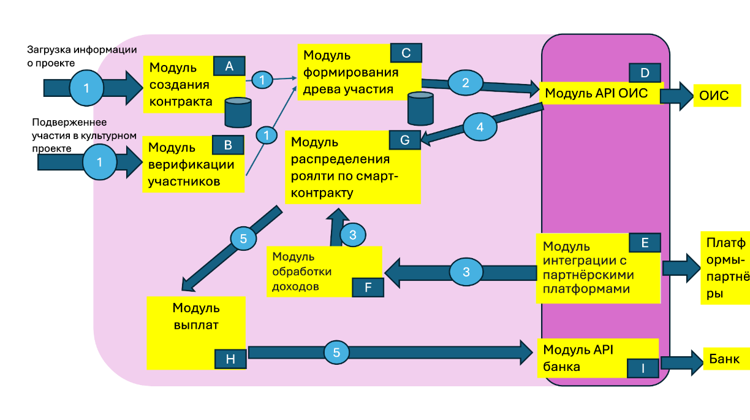
Рис 2. Внутренняя устройство сервиса «Культурного контракта»
№ | Название модуля | Тип | Основная функция | Получает данные от | Передает данные
А | Модуль создания Культурного Контракта | Внешний | Позволяет пользователю (режиссёру, продюсеру) создать контракт, указать участников, доли, условия выплат. | Пользователь | Модуль B
В | Модуль верификации участников | Внутренний | Отправляет приглашения участникам, собирает их подтверждение, формирует цифровые профили. | Модуль A | Модуль C, Модуль D
С | Модуль формирования дерева участия | Внутренний | Формирует структуру проекта: роли, доли, условия выплат, сроки. | Модуль B | Модуль D
D | Модуль регистрации в ОИС | Внешний | Передаёт данные в государственные информационные системы для юридической легитимизации. | Модуль C | ОИС, Модуль E
E | Модуль интеграции с партнёрскими платформами | Внешний | Принимает данные о просмотрах, продажах, лицензиях от IVI, Кинопоиск и др. | Платформы-партнёры | Модуль F
F | Модуль обработки доходов и триггеров | Внутренний | Анализирует поступившие доходы, запускает смарт-контракт для распределения. | Модуль E | Модуль G
G | Модуль распределения роялти | Внутренний | Автоматически рассчитывает и распределяет средства по долям участников. | Модуль F | Модуль H, Модуль I

Сценарий 1: Роялти за долгосрочные доходы
Пользователь (например, актёр или автор сценария) может активировать долгосрочные отчисления.
Как это работает:
- При создании контракта указывается: «Автор сценария получает 5% от всех доходов от показа фильма на стриминговых платформах в течение 5 лет».
- Когда фильм появляется на Кинопоиске, IVI или Okko, и начинают поступать платежи,
Смарт-контракт автоматически считывает данные через API этих платформ,
- И ежемесячно перечисляет положенную долю автору — без его участия, без запросов, без задержек.
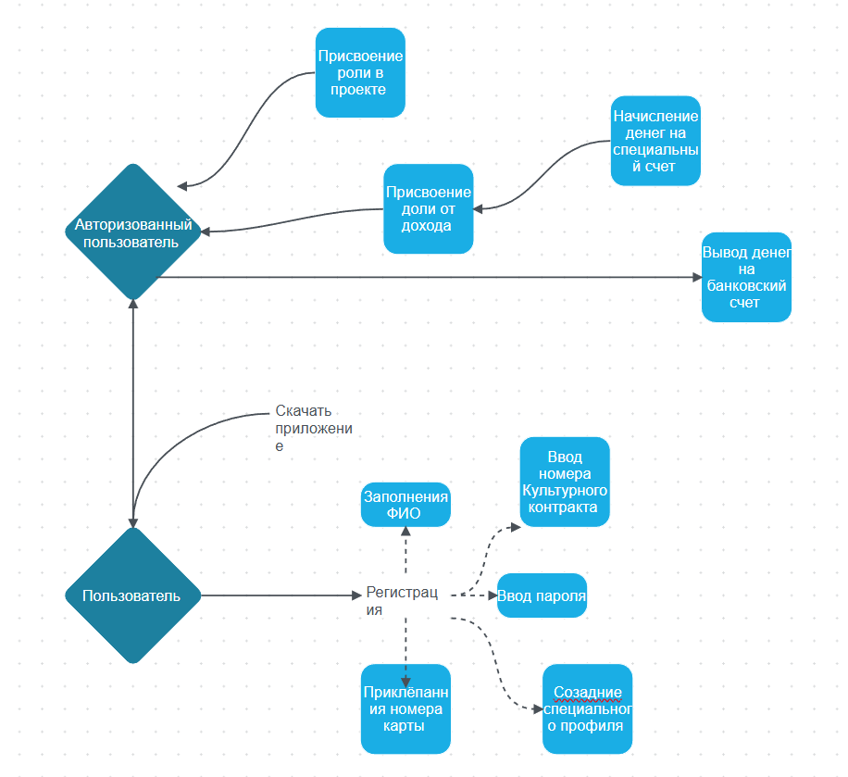
Рисунок … Сценарий 1. Роялти за долгосрочные доходы

Сценарий 2: Грантовое финансирование с прозрачным учётом
Организация подаёт заявку на грант через PRO.Культура.РФ и указывает, что использует платформу «Культурный Контракт».
Как это работает:
- После одобрения гранта деньги поступают на специальный счёт проекта.
- Смарт-контракт автоматически распределяет средства согласно заранее утверждённому плану расходов.
- Все транзакции публикуются в зашифрованном виде (с возможностью проверки для фонда), обеспечивая полную прозрачность.
- Никто не может изменить доли — только по решению всех сторон через голосование в системе.
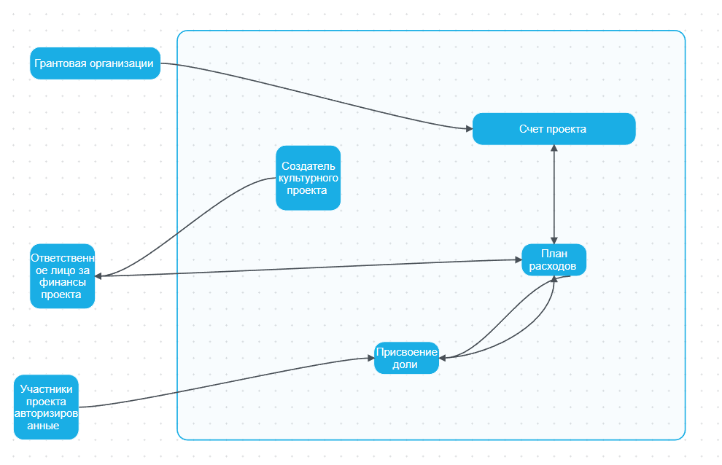
Рисунок …. Сценарий 2. Грантовое финансирование

Сценарий 3: Учёт участия в коллективных проектах
Для крупных проектов (фестивали, мюзиклы, сериалы) важно учитывать сотни людей.
Как это работает:
- Администратор загружает реестр участников — от актёров до рабочих сцены.
- Каждый участник получает персональный цифровой профиль с историей трудового участия.
- При последующих конкурсах на гранты или аудиции этот профиль можно использовать как портфолио опыта.
- Система также рассчитывает средний доход за участие — помогает в налоговой отчётности и планировании карьеры.

Реклама и маркетинг

Ситуационный анализ: Оценка потенциала спроса

Целевая аудитория: Профессиональные культурные менеджеры и независимые продюсеры в России.
Их главная потребность: снять с себя административную и бухгалтерскую нагрузку по ручному распределению средств, переведя этот процесс в автоматический, но при этом полностью соответствующий требованиям российского законодательства и грантовых организаций.
Размер целевой аудитории: мой сервис решает проблемы ~20 000 профессиональных культурных менеджеров и независимых продюсеров в России — ключевых агентов рынка креативных индустрий, которые ежегодно управляют проектами с общим бюджетом в десятки миллиардов рублей из государственных, частных и грантовых источников.
Откуда число?
По данным Фонда кино и Гильдии продюсеров, в России активно работает около 2 500 — 3 500 кинопродюсеров, продюсерских центров и линейных продюсеров. Независимые продюсеры, менеджеры театров и фестивалей. Оценочно 4 000 — 6 000 человек. Профессиональные менеджеры в сфере современного искусства — 3 000 — 5 000 человек. Продюсеры, booking-менеджеры, руководители лейблов вне мейджоров — 2 000 — 3 000 человек.
Уровень проникновения:
1. Стартовый этап (первые пилотные проекты):
На этапе запуска сервиса мы привлекли 30 первых клиентов – независимых продюсеров и менеджеров, которые используют платформу для распределения средств в своих текущих проектах.
Уровень проникновения на рынок: (30 / 20 000) × 100 = 0.15%.

2. Первый год работы (умеренный рост):
За первый год работы мы зарегистрировали 450 пользователей, из которых 120 являются платящими клиентами, управляющими проектами на постоянной основе.
Уровень проникновения (по платящим клиентам): (120 / 20 000) × 100 = 0.6%.
Моя цель на следующий год – увеличить этот показатель до 3% (600 клиентов), сфокусировавшись на продюсерах, работающих с грантами.

3. Целевой показатель для поиска инвестиций:
Моя бизнес-модель предполагает захват 5% рынка за 3 года. При расчётном размере ЦА в 20 000 профессионалов, наша цель – 1 000 активных платящих клиентов.
Целевой уровень проникновения: 5%.
Частота использования
Сценарий 1: Активная фаза проекта (запуск, этапные выплаты)
Что делают в сервисе: Настраивают смарт-контракт, добавляют 5-15 участников, инициируют 2-3 этапные выплаты.
Кол-во действий: 10-20 значимых действий за месяц.
Доля времени: Проект находится в такой активной финансовой фазе ~3 месяца из 12 (25% времени).

Сценарий 2: Фаза поддержки и мониторинга
Что делают: Проверяют поступления, выгружают отчёты, вносят мелкие правки (замена реквизитов).
Кол-во действий: 2-5 действий в месяц.
Доля времени: ~6 месяцев из 12 (50% времени).

Сценарий 3: Фаза неактивности (отчётность, между проектами)
Что делают: Возможно, 1 вход для выгрузки финального документа.
Кол-во действий: 1-3 действие в месяц.
Доля времени: ~3 месяца из 12 (25% времени).

Усреднённый расчёт на один проект:
$\frac{(15 действий * 3 мес.) + (3 действия * 6 мес.)+ (0.5 действий * 3 мес.) }{12 месяцев }$ ≈ 5.4 действий/месяц

Ситуационный анализ: Оценка потенциала продаж
Емкость сегмента
1. Ручное администрирование (Excel + банковские переводы)
По оценкам экспертов (СберИнститут), ~85-90% независимых продюсеров и менеджеров ведут учёт и распределение средств вручную через таблицы и разовые платежи.
2. Специализированный софт и услуги
Бухгалтерскими сервисами пользуются в основном юрлица (студии, театры). Доля среди независимых продюсеров невелика — ~5-10%, так как это дорого и избыточно.
Юридические услуги по составлению договоров пользуются эпизодически ~30-40% продюсеров для фиксации условий, но не для регулярных выплат.
Итог:
Фактическая ёмкость сегмента: 20 000 человек (все, кто сталкивается с проблемой).
Ёмкость рынка платных решений-аналогов: 7 000 – 10 000 человек (те, кто уже тратит деньги на частичное решение проблемы).
Темп роста сегмента
Согласно стратегическому отчету СберИнститута («Креативные индустрии в России», 2022-2023) и исследованиям НИУ ВШЭ:
Доля креативных индустрий в ВВП РФ оценивается в ~2.5-3%.
Среднегодовой темп роста сектора до 2024 года оценивался в 8-12%, что в 2-3 раза превышает рост общей экономики.
Количество занятых в креативных индустрия (фрилансеры, микробизнес, самозанятые) — ключевой кадровый резерв для ваших клиентов — также демонстрирует устойчивый рост.
Вывод: Рынок труда и объём коммерческих проектов в сегменте ЦА растёт на 8-12% в год.
Доходность сегмента
1. Доход от государственных грантов (основной источник для задачи автоматизации):
В 2023 году объём финансирования — ~16 млрд рублей, количество поддержанных проектов — ~6 900 (Президентский фонд культурных инициатив).
Средний размер гранта на проект: 16 000 000 000 / 6 900 ≈ 2,3 млн рублей.
Допущение: Один продюсер/менеджер в год может выиграть и вести 1-2 таких проекта. Возьмём 1.5 проекта для усреднения.
Средний годовой оборот на специалиста от грантов: 2 300 000 * 1.5 = ~3,45 млн рублей.
2. Доход от коммерческих и частных проектов:
Бюджеты коммерческих проектов (короткий метр, региональные фестивали, арт-проекты) значительно варьируются — от 500 тыс. до 5 млн рублей. Средний бюджет — ~1,5 млн рублей (Исследование СберИнститута о креативных индустриях, данные по рынкам кино, театра, событий.).
Допущение: Продюсер параллельно ведёт 1 коммерческий проект в год (помимо грантовых).
Средний годовой оборот на специалиста от коммерции: +1,5 млн рублей.
3. Иные источники (краудфандинг, региональные гранты):
- Оценочно добавляем +0,5 млн рублей к обороту.

Итог: Суммарный среднегодовой оборот на одного продюсера/менеджера:
3,45 (гранты) + 1,5 (коммерция) + 0,5 (прочее) = 5,45 млн рублей.

Практический вывод:
Средняя годовая доходность (оборот под управлением) одного представителя ЦА составляет 5 – 5,5 млн рублей. Совокупный объём средств, адресуемых сервисом, оценивается в 100 млрд рублей в год.

Ситуационный анализ: Оценка условий конкуренции

Параметр | Автома- тизация выплат | Юр. легитим- ность в РФ | Интеграция с грантовой отчётностью | Учёт авторских прав | Стоимость | Сложность освоения | Защита от споров
Excel + Банк | Ручное | На усмотрение | Сбор вручную | В отдельном файле | Низкая | Средняя | Низкая
Бух. сервисы (1С, Контур) | Полу-автомат | Высокая | Только финансы | Нет | Высокая | Высокая | Высокая
Юридические услуги | Нет | Высокая | Нет | Да (на бумаге) | За проект | Средняя | Высокая (бумага)
Платформы для фриланса | Да (гарант) | Общие условия | Нет | Нет | Комиссия | Низкая | Условия платформы
Сервис «Культурный контракт» | Полная | Высокая | Прямая | Прозрачный учет | Прогнозируемая | Низкая | Максимальная

Образ целевого потребителя
Сервис «Культурный Контракт» ориентирован на профессионалов креативных индустрий в России, включая: инициаторов проектов (режиссёров, продюсеров, художественных руководителей театров, организаторов фестивалей, авторов инициатив). Творческих участников (актёров, сценаристов, композиторов, художников, операторов, звукорежиссёров, технических специалистов). Культурные организации (театры, киностудии, музыкальные коллективы, галереи). Государственные и грантовые структуры, финансирующие культурные проекты и требующие прозрачности расходов.
Как потребители узнают о сервисе и почему будут его использовать?
Каналы продвижения:
- Партнёрства с PRO.Культура.РФ, Минкультуры РФ, Фондом президентских грантов — интеграция в официальные рекомендации для грантополучателей.
- Участие в культурных форумах («Культпросвет», «Таврида», «Сириус.Культура»).
- Коллаборации с профсоюзами и творческими союзами (Союз кинематографистов, СТД РФ).
- Целевая реклама в профессиональных сообществах: Telegram-каналы, VC.ru, Arzamas, КиноПоиск PRO, Буквоед для авторов.
- Кейсы от известных режиссёров, музыкантов и театральных коллективов.

Как долго участники захотят использовать сервис?
Сервис рассчитан на долгосрочное использование:
- Создатели проектов будут возвращаться к платформе для каждого нового спектакля, фильма или фестиваля.
- Участники — сохраняют цифровой профиль с историей всех проектов и выплат, что делает платформу персональным карьерным архивом.
- Грантовые получатели обязаны использовать прозрачные системы учёта — платформа становится стандартом отчётности.
- Возможность настройки роялти на 5–10 лет (например, за показы фильма) делает сервис актуальным годами после завершения проекта.
Кто главный конкурент и почему?
Прямых аналогов в России нет, но существуют частичные замены, которые можно считать конкурентами по функционалу:
- Бумажные/юридические договоры — до сих пор основной способ оформления отношений.
→ Недостаток: требуют юриста, не обеспечивают автоматических выплат, легко нарушаются.
- Самописные таблицы и расчётные листы в Excel.
→ Недостаток: нет юридической силы, высокий риск ошибок и задержек.
- Иностранные платформы Soundrop, Royalty Exchange, OpenLaw.
→ Недостаток: не интегрированы с российским правом, банками, налоговой и грантовыми системами.
Сервис «Культурный Контракт» предлагает простое, прозрачное и юридически надёжное решение для одной из самых острых проблем российской культуры: несправедливого распределения доходов между теми, кто создаёт контент, и теми, кто им управляет.

8.Вывод
Идея сервиса ясна каждому участнику, потому что она основана на трёх принципах: справедливость, автоматизация и доверие.
Во-первых, технология смарт-контрактов автоматизирует честность: как только доход поступает — он мгновенно и неотвратимо распределяется между всеми участниками. Невозможно скрыть выручку, изменить доли или отложить выплаты — условия зафиксированы раз и навсегда. Во-вторых, платформа поддерживает коллективное творчество любой сложности — от камерного спектакля до масштабного сериала или международного фестиваля. Даже при сотнях участников система автоматически формирует «дерево участия» и обеспечивает каждому справедливую долю. Кроме того, «Культурный Контракт» сильно снижает административную нагрузку: бухгалтерия театра, продюсерская компания или организатор фестиваля больше не тратят недели на расчёты — всё происходит в автоматическом режиме. Это стимулирует творчество: артист, сценарист или художник могут сосредоточиться на работе, зная, что их труд будет оплачен — не «когда-нибудь», а сразу и пропорционально вкладу. Наконец, сервис масштабируем: он одинаково эффективен для музыкальной группы, кинопроекта, выставки, литературного сборника или уличного перформанса.

